附件2

项目调度管理系统操作说明

一、企业填报方法
1.注册及登录网址为：http://zhpt.gxt.shandong.gov.cn
2.点击右上角的“注册”，进入“统一用户政务服务门户用户系统”。
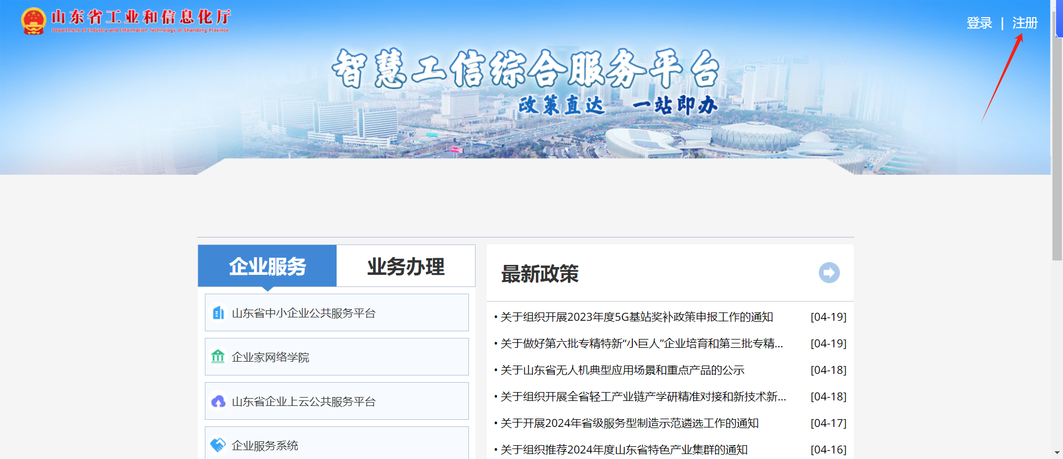
进行法人注册（必须使用法人注册不能使用个人注册），输入注册信息，完成注册。
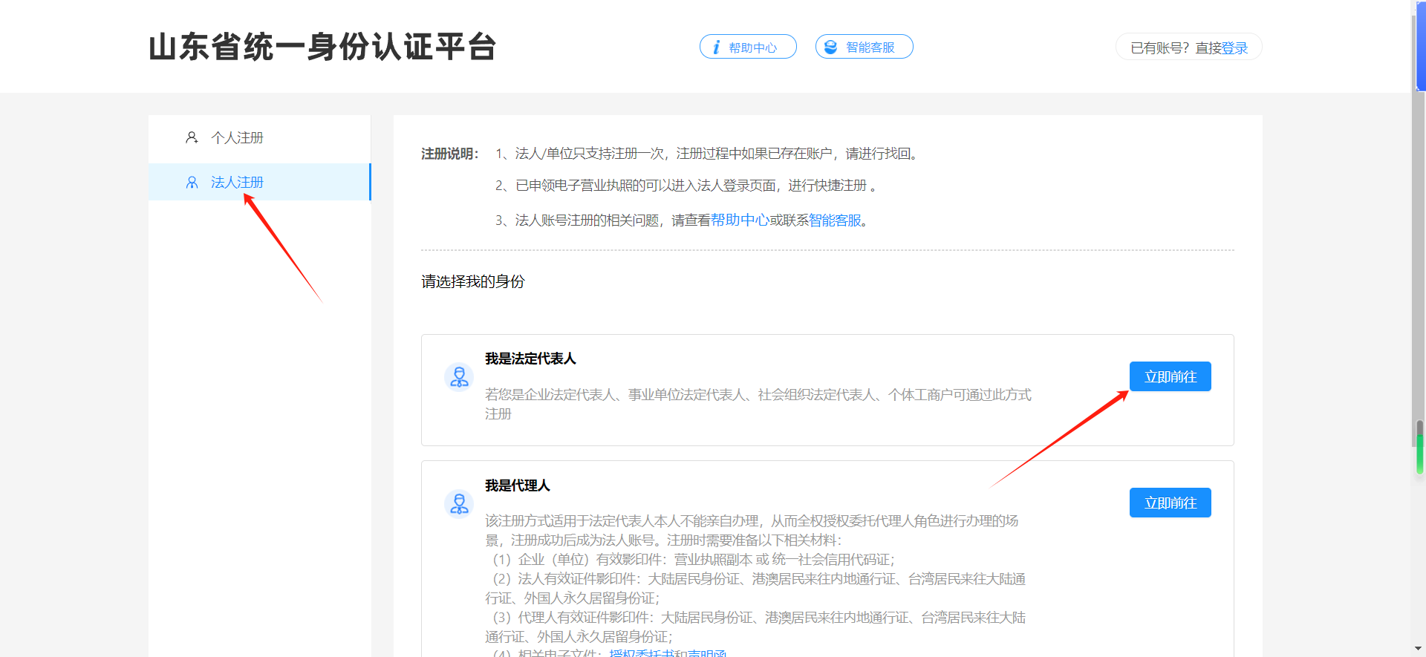
注意：（1）此处“统一用户政务服务门户用户系统”不是山东省工业和信息化厅负责的系统，有问题的企业通过该登录页面上的“忘记账号”、“忘记密码”，“遇到问题”，“智能客服”，以及最下面的联系方式途径处理问题，山东省工业和信息化厅和当地工信局不能处理此处的注册和登录账号密码问题。
（2）因个别牵头单位为非法人单位，且代理人无法进行注册，请以下单位单独联系工业互联网处0531-51782669获取账号密码，并从工信部门入口登录进入（中国电信集团有限公司泰安分公司、中国联合网络通信有限公司滨州市分公司、北京机科国创轻量化科学研究院有限公司潍坊分公司、中国联合网络通信有限公司威海市分公司）。
3.重新打开网址http://zhpt.gxt.shandong.gov.cn，点击右上角“登录”，并点击打开“业务办理”下的“工业企业数字化转型档案库” 。
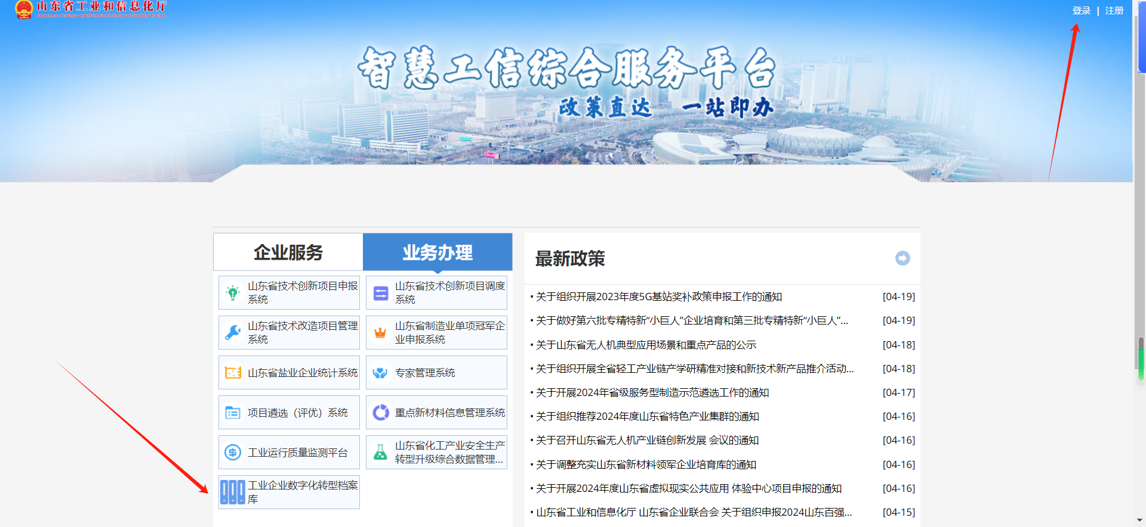
如果使用的法人账号有多家企业的情况，需要选择进入的企业并且输入二级密码，默认二级密码为统一社会信用代码后6位。
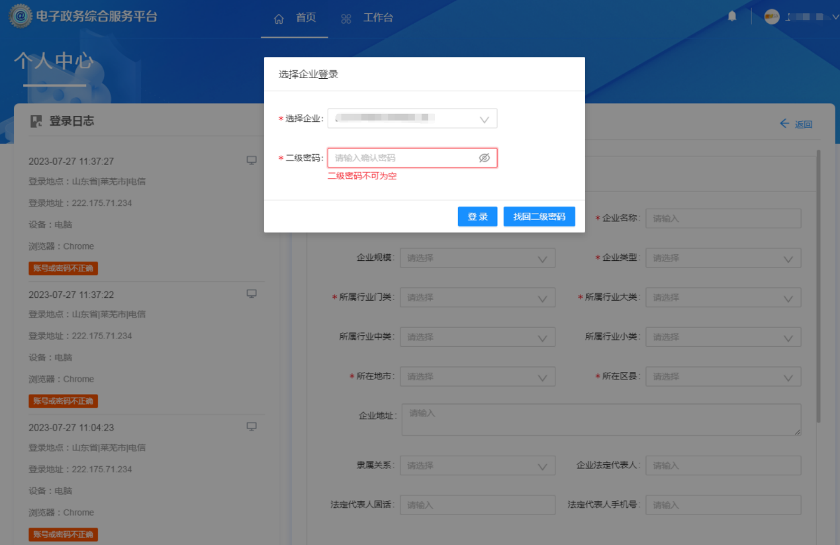
登录成功后可点击右上角头像选择【个人中心】，在个人中心页面完善企业基本信息和修改二级密码。
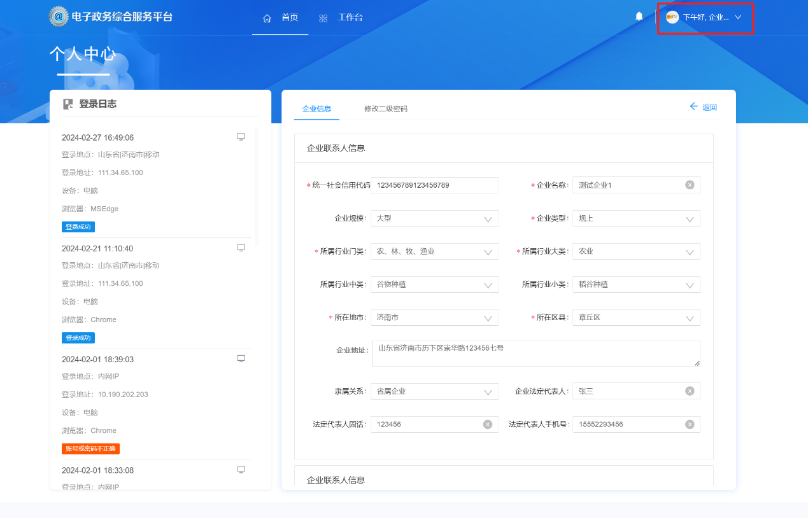
如果使用法人账户下仅有一家企业，则直接进入首页页面。
点击顶层菜单中的【工作台】，在下方应用中选择【工业企业数字化转型档案库】，进入系统。
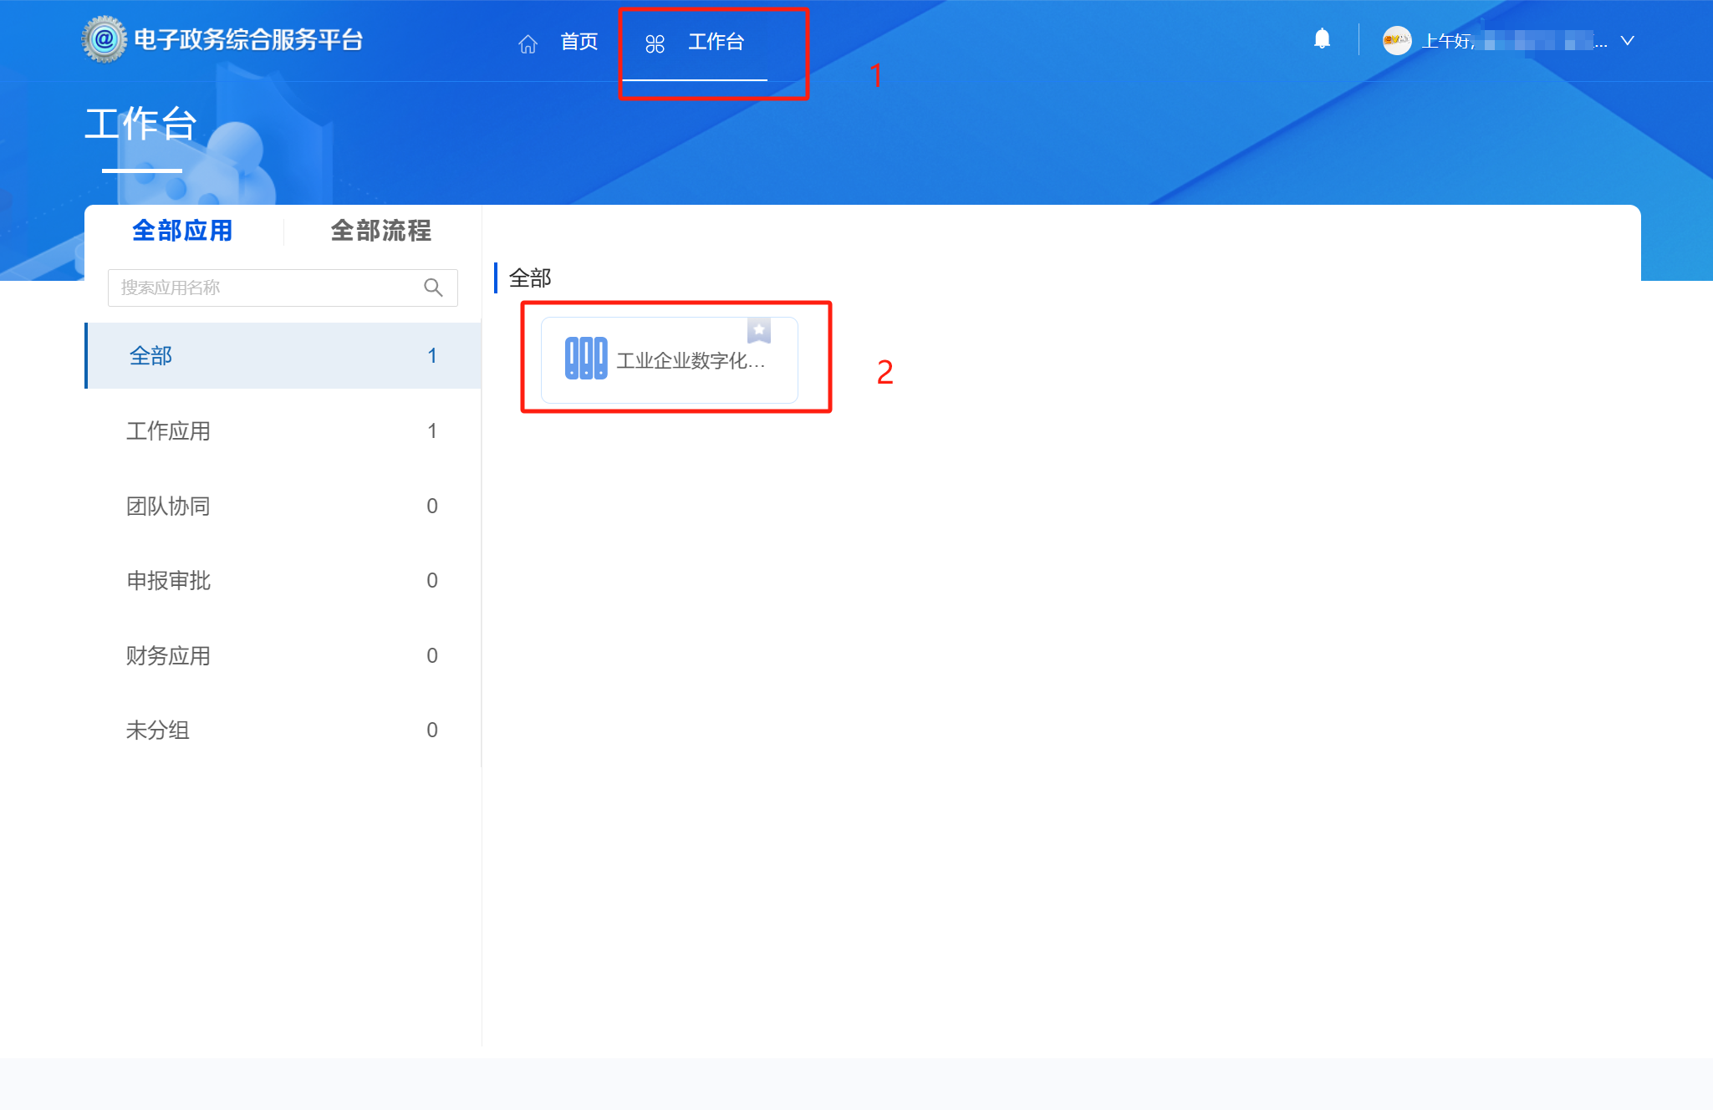
4.点击左侧菜单中的【一项一档】页签，会列跳转到一项一档页面，会列出目前所有的项目信息。
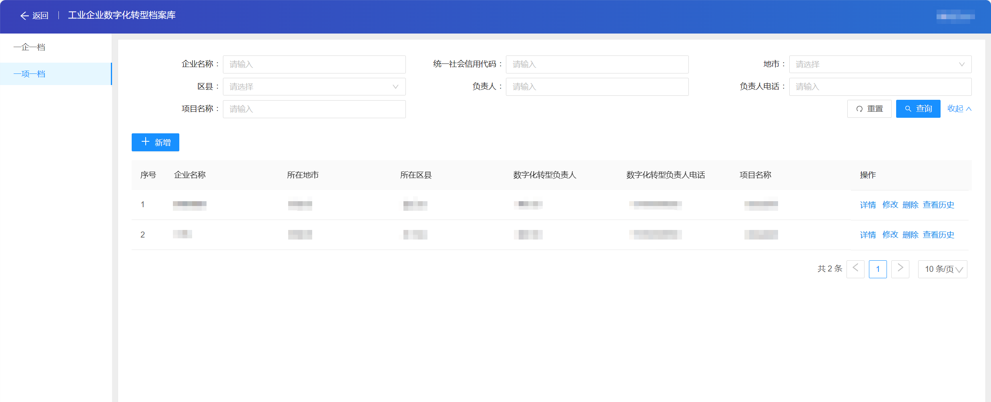
点击左侧【新增】会出现项目填报界面。
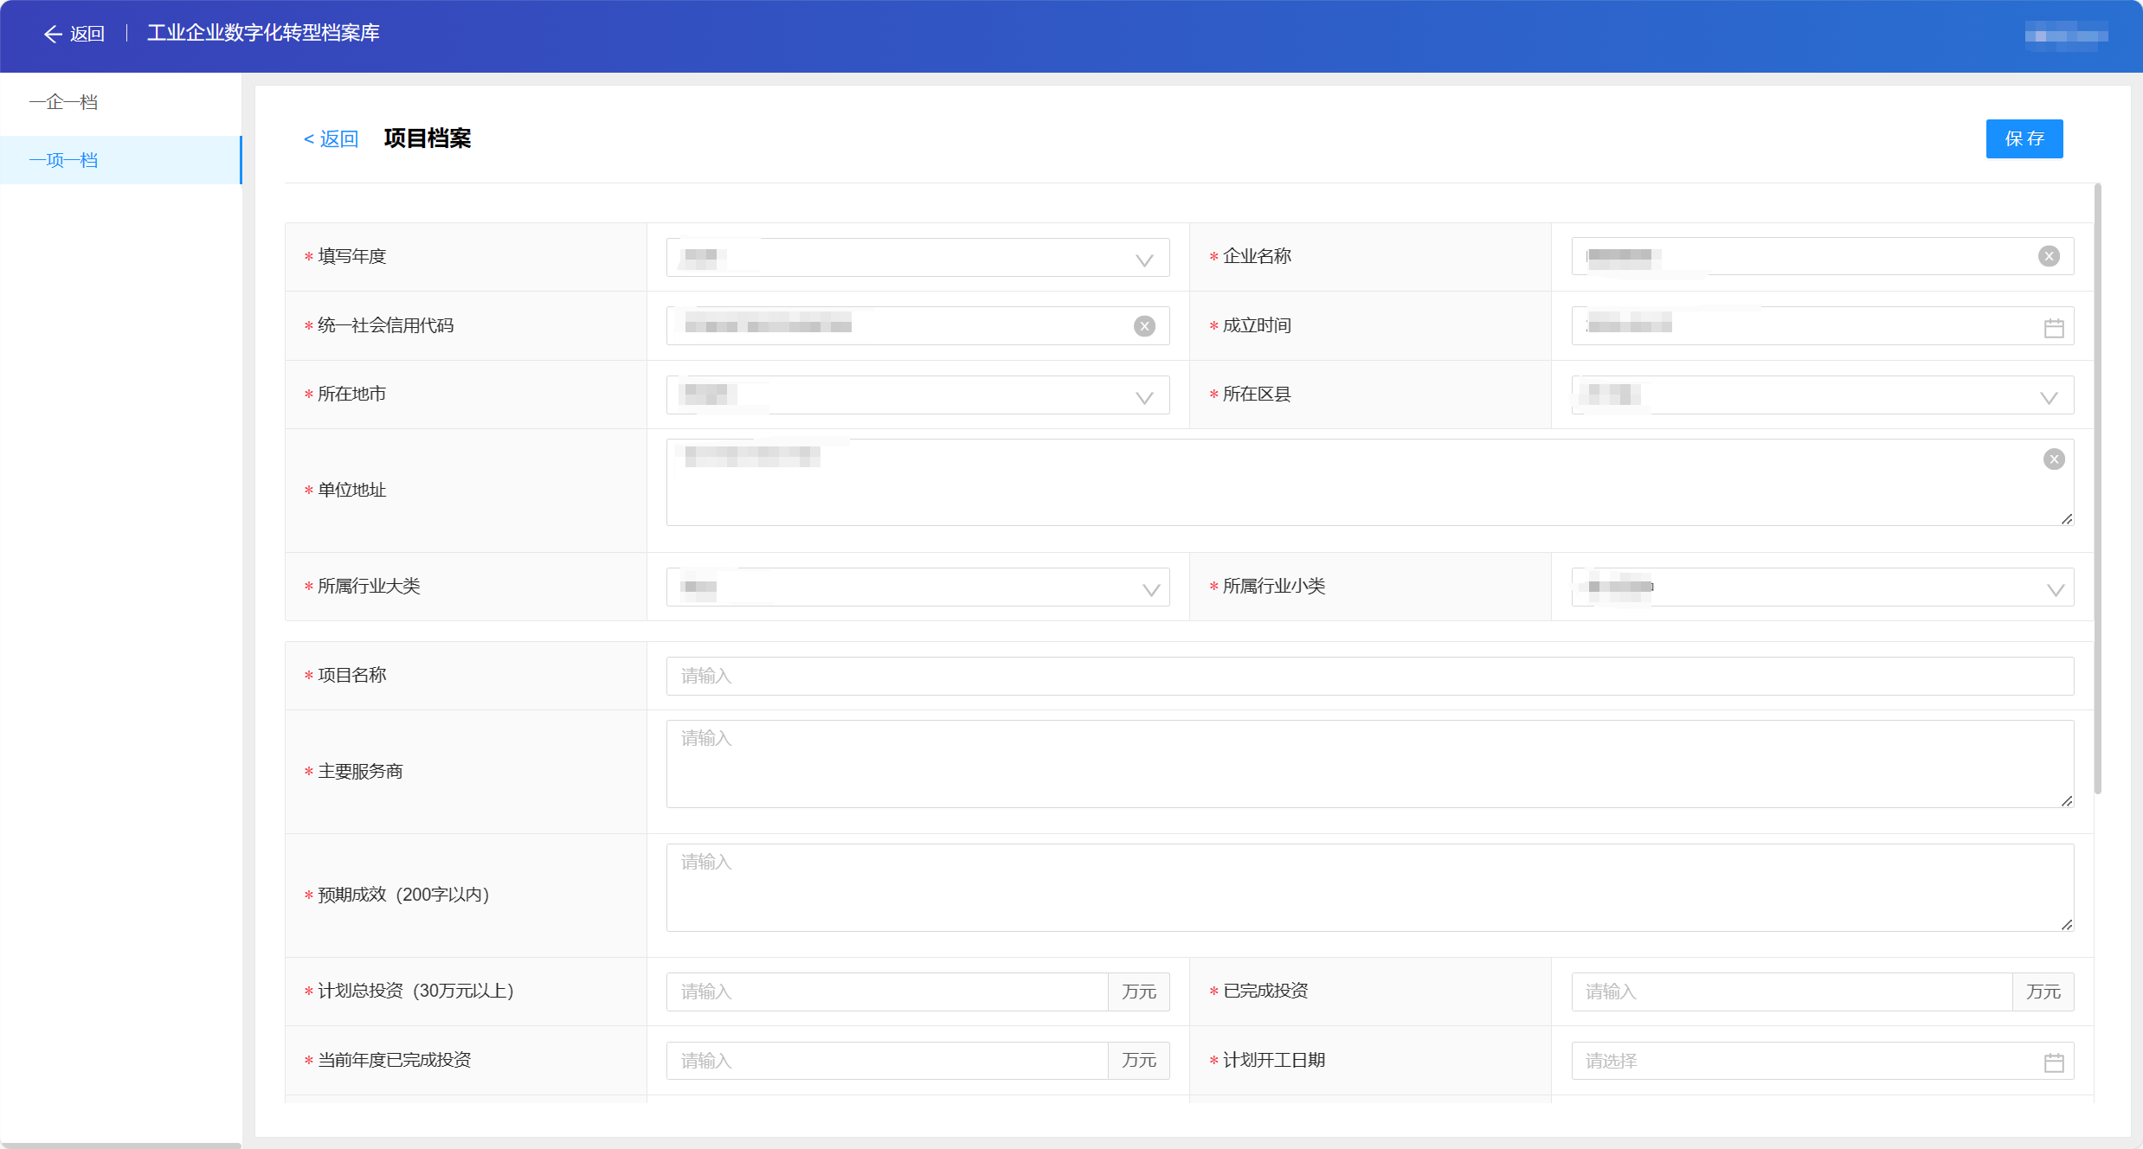
★首次填报，需根据填写框提示，填写完善企业信息。项目名称需与公布名单一致，在框内填写“第二批+序号+项目名称”。预期成效按照以下模板总结填写：打造/形成/构建XX行业或XX领域的XX方案/产品/系统/平台，实现XX功能，完成2-3个定量指标（关键核心指标、确保可实现可证明），形成XX项软件著作权/标准/专利等知识产权。复制推广目标或形成XX等几个可复制推广、标准化产品、系统或者工业APP等（体现复制推广性）。
并按照通知要求上传项目具体实施计划、项目组人员及管理制度文件（模板见附件3），上传附件需要先勾选【是揭榜挂帅项目】，并点击右侧【新增】。上传附件后，点击右上角【保存】按钮生效。（项目具体实施计划、项目组人员及管理制度文件上传至【第1次填报进展】）。
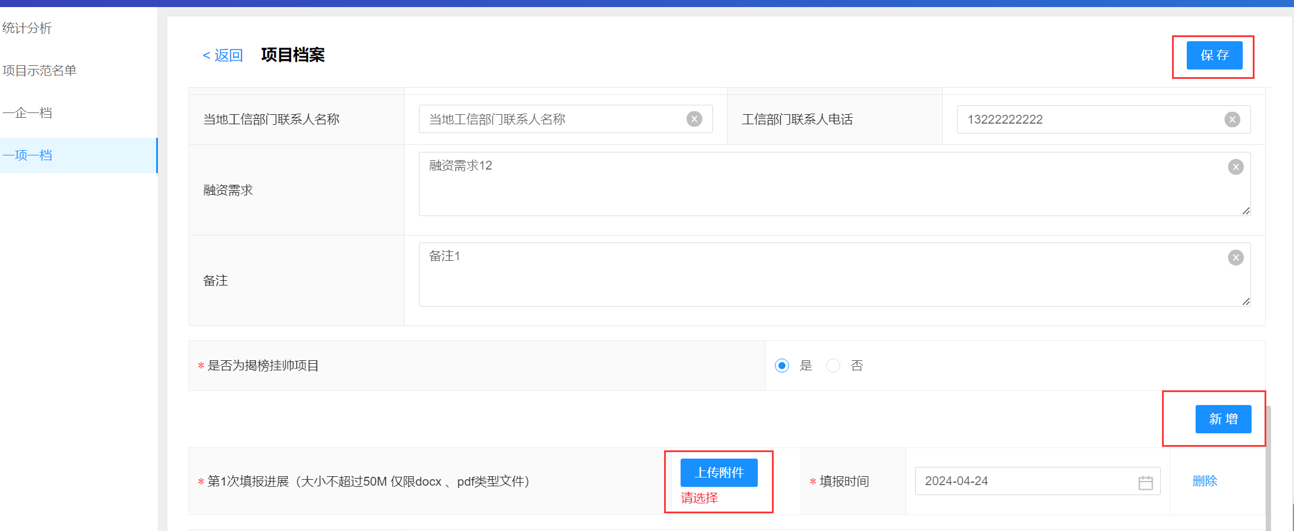

★后期每2个月填报项目调度进展时，需登录此系统，点击【一项一档】找到揭榜挂帅试点项目，点击【修改】按钮。
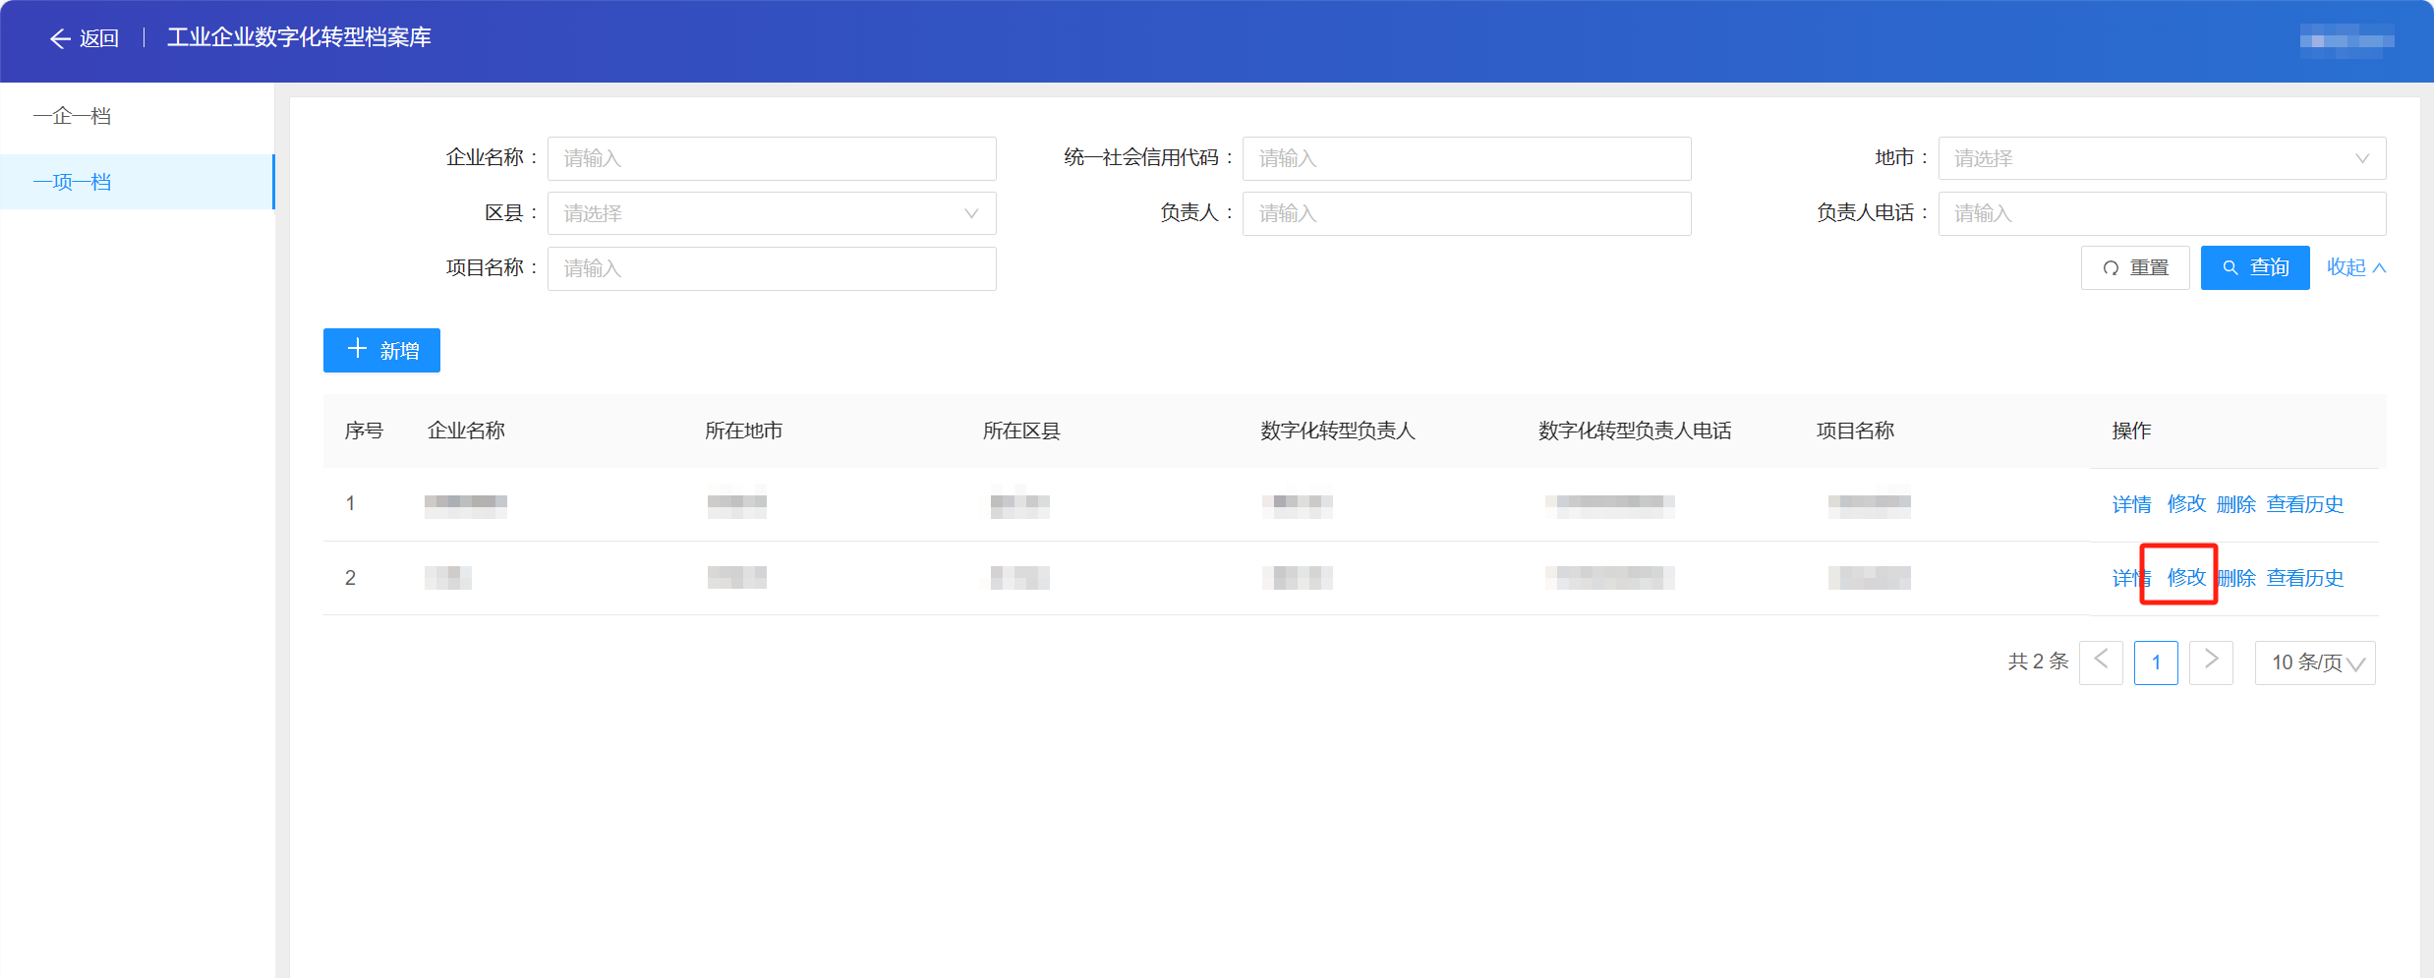
核对企业信息，点击右侧【新增】附件，出现第N次填报进展后，点击【上传附件】上传最新的《项目进展调度表》（盖章扫描），点击右上角【保存】按钮生效。

5.企业可以点击【详情】按钮，查看当前项目的填写的信息。
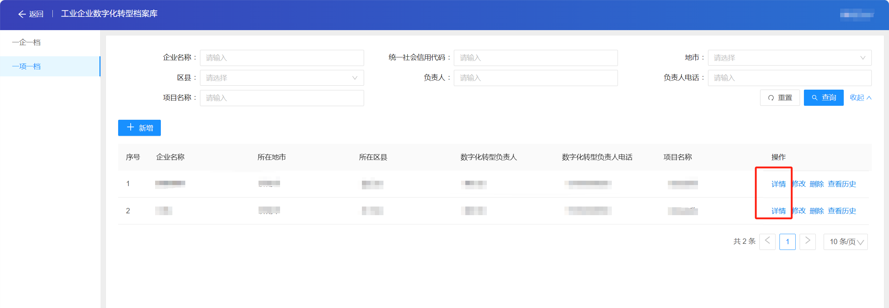
点击【查看历史】可以查该项目的修改历史记录。
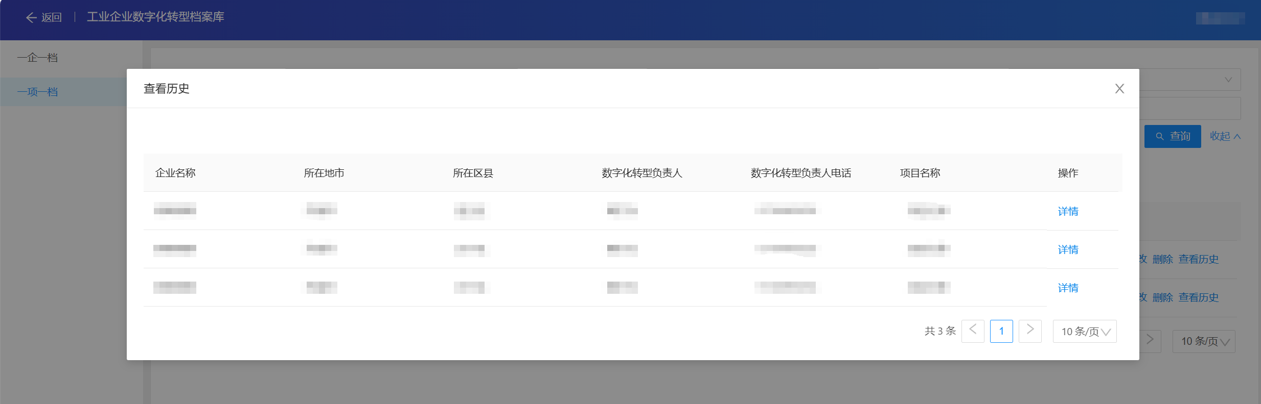
点击【详情】按钮，可以查看具体的历史信息。
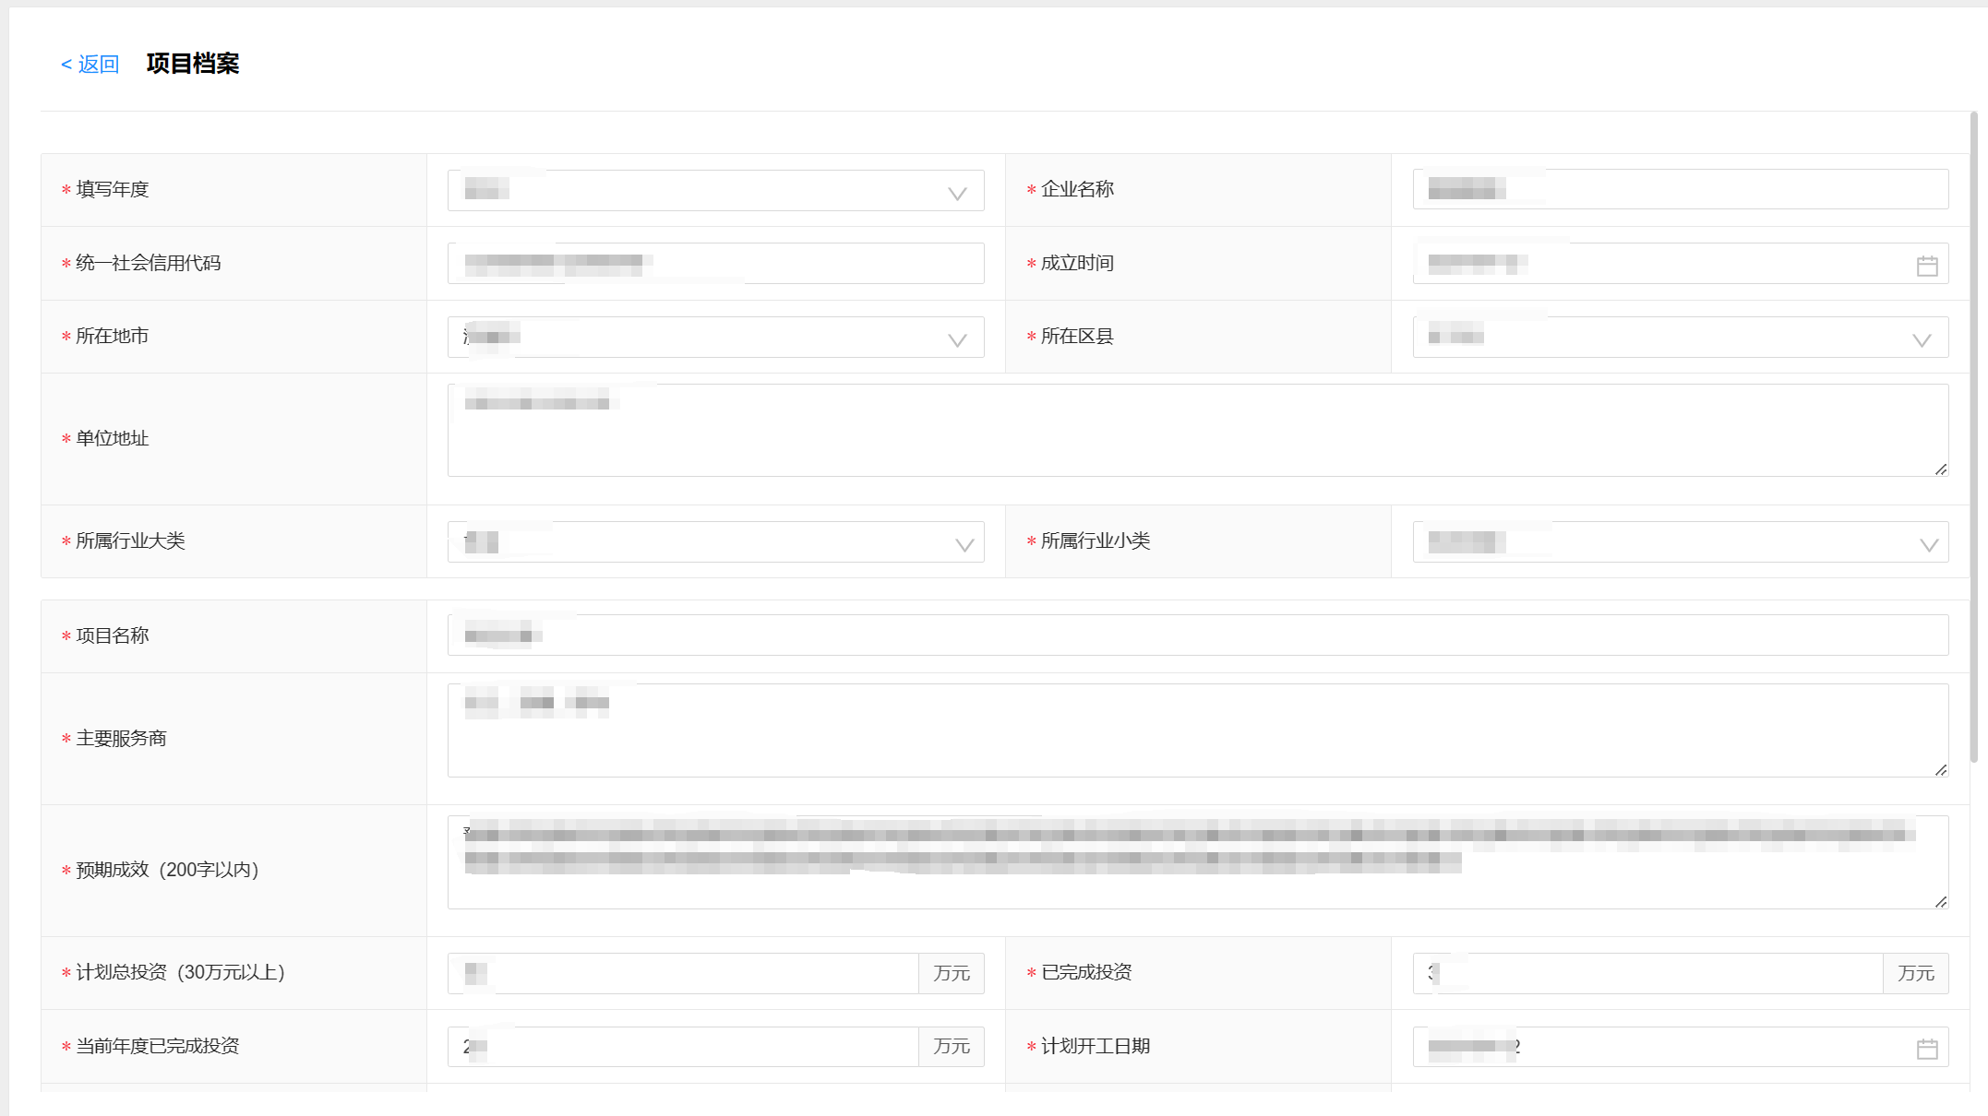
二、各市、县市区登录方法
1.登录地址：http://123.232.119.104:13001/token/login
注：各部门账户密码已单发至相关负责人
2.登录工业企业数字化转型档案库。点击顶层菜单中的【工作台】，在下方应用中选择【工业企业数字化转型档案库】，进入工业企业数字化转型档案库。
点击左侧【一项一档】，点击【详情】按钮，可以查看项目信息。
各级工信部门可根据需要对各项目进行修改、删除、查看历史等操作。

三、运维联系方式
其他技术问题请在工作日9:00-18:00，拨打技术服务电话：0531—82600056—8079或18615535487
业务问题请咨询工业互联网处

